Taller de Teatro.

Taller que entiende el teatro como una forma divertida de potenciar las habilidades personales y la expresividad corporal del alumnado concibiendo sus talleres como un lugar de creatividad donde los alumnos podrán desarrollar aspectos tales como la improvisación y la interpretación de personajes, trabajando en grupo o de forma individual.

- Alumnos de 3 años (nacidos en el año 2019). Lunes. Horario: 17:15 a 18:15 horas.

- Alumnos de 4 a 5 años (nacidos en los años 2017 y 2018). Martes. Horario: 17:15 a 18:15 horas.

- Alumnos de 06 a 09 años (nacidos en los años 2013, 2014, 2015 y 2016). Martes. Horario: 18:15 a 19:15 horas.

- Alumnos de 10 a 16 años (nacidos en los años 2006, 2007, 2008, 2009, 2010 , 2011 y 2012). Martes. Horario: 19:15 a 20:15 horas.

Taller de Cerámica.

El alumnado trabajará técnicas de mesa, modelado, plancha, torneta, moldes y decoración de engobes, esmaltes y pinturas en frío. Realizarán todo el proceso necesario para conseguir una pieza de barro (elaboración, pintura, acabado y cocción).

- Alumnos de 06 a 08 años (nacidos en los años 2014, 2015 y 2016). Viernes. Horario: 17:00 a 18:00 horas.

- Alumnos de 07 a 10 años (nacidos en los años 2012, 2013, 2014 y 2015). Viernes. Horario: 18:00 a 19:00 horas.

- Alumnos de 10 a 16 años (nacidos en los años 2006, 2007, 2008, 2009, 2010, 2011 y 2012). Viernes. Horario: 19:00 a 20:00 horas.

Taller de Pintura.

Los participantes aprenderán nociones básicas relacionadas con los diferentes materiales para la realización de dibujos y pinturas, como dibujo a lápiz, con carboncillo, rotulador, pinturas,...Se trabajarán técnicas mixtas y se profundizará en el estudio de diferentes tendencias artísticas basándose en pintores determinados (Picasso, Dalí, Velázquez...).
Incluye visitas a exposiciones de los diferentes centros municipales para que el alumnado trabaje posteriormente en las temáticas, estilos y técnicas utilizadas por los artistas, cuyas obras hayan sido analizadas. El alumnado deberá aportar el material necesario para el adecuado desarrollo de esta actividad.

- Alumnos de 3 a 4 años (nacidos en el año 2018 y 2019). Lunes. Horario: 18:40 a 19:30 horas.

- Alumnos de 4 a 5 años (nacidos en los años 2017 y 2018). Miércoles. Horario: 18:40 a 19:30 horas.

- Alumnos de 8 a 11 años (nacidos en los años 2011, 2012, 2013 y 2014). Viernes. Horario: 17:00 a 18:00 horas o de 17:20 a 18:20 horas.
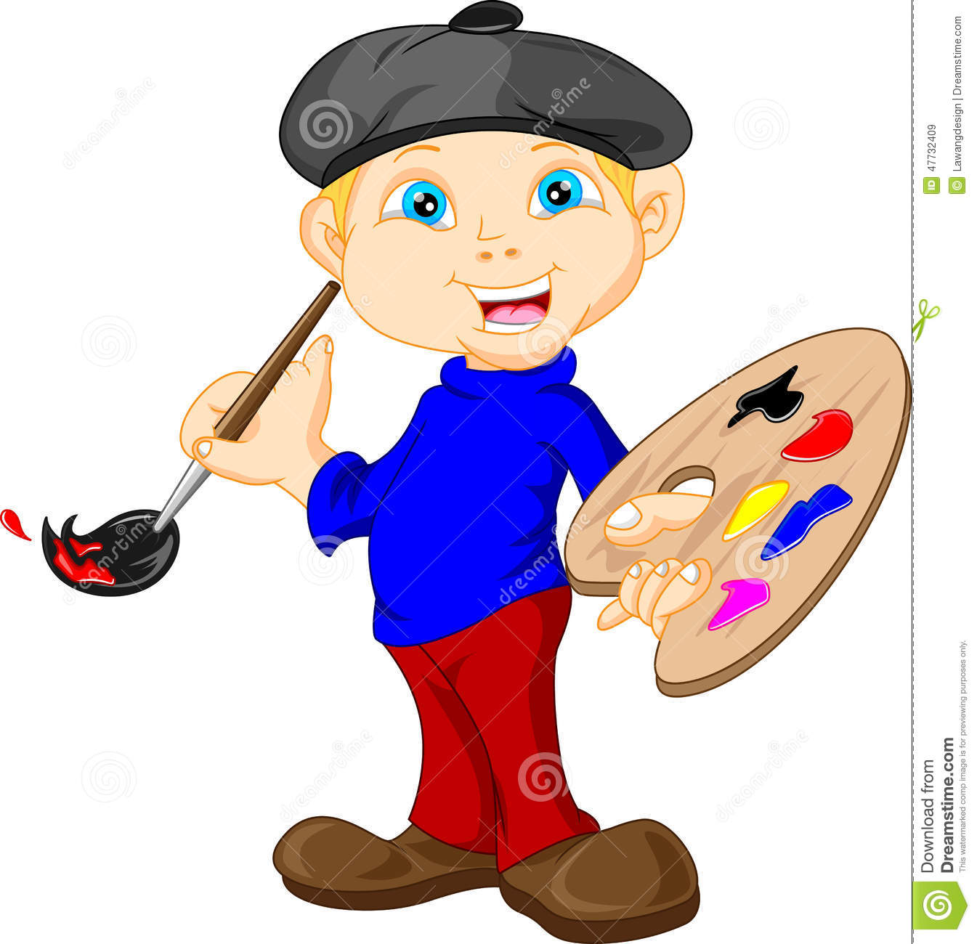
- Alumnos de 10 a 16 años (nacidos en los años 2006, 2007, 2008, 2009, 2010 2011 y 2012). Viernes. Horario: 18:00 a 19:00 horas o de 18:20 a 19:20 horas).

- Alumnos de 06 a 08 años (nacidos en los años 2014, 2015 y 2016). Viernes. Horario: 19:00 a 20:00 horas o de 19:20 a 20:20 horas.

Taller de Estampación artística: Impresión y artes del libro.
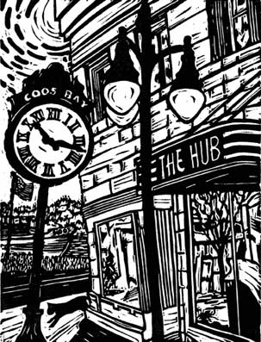
Taller en el que se trabajará la estampación artística (grabado, litografía, serigrafía). Decoración de papel y encuadernación. El libro y otros impresos. Juegos con papel. Tarjetas y carteles. Trabajos basados en artistas y movimientos artísticos (Warhol, arte óptico...). Aplicación a soportes alternativos (camisetas, cerámica, plástico...).
- Alumnos de 08 a 11 años (nacidos en los años 2011, 2012, 2013 y 2014). Viernes. Horario: 17:00 a 18:00 horas.

- Alumnos de 06 a 10 años (nacidos en los años 2012, 2013, 2014, 2015 y 2016). Viernes. Horario: 18:00 a 19:00 horas.

- Alumnos de 11 a 16 años (nacidos en los años 2006, 2007, 2008, 2009, 2010 y 2011). Viernes. Horario: 19:00 a 20:00 horas.

Taller de Hip - hop y commercial.
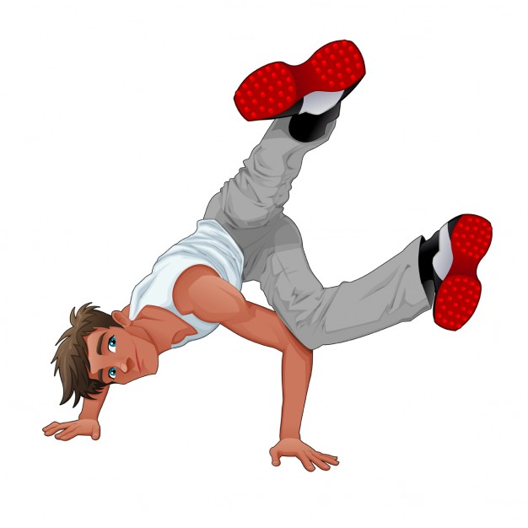
Taller en el que se trabajarán los siguientes contenidos: Pasos básicos. Coreografías. Potenciación de destrezas físicas (fuerza, flexibilidad, equilibrio, coordinación y expresión corporal) y mentales (concentración, disciplina, creatividad e imaginación). Un nuevo estilo de baile con mucho ritmo, divertido, para perder la vergüenza ante el público.
- Alumnos de 07 a 10 años (nacidos en los años 2012, 2013, 2014 y 2015). Viernes. Horario: 17:20 a 18:20 horas.

- Alumnos de 05 a 07 años (nacidos en los años 2015, 2016 y 2017). Viernes. Horario: 18:20 a 19:20 horas.

- Alumnos de 11 a 16 años (nacidos en los años 2006, 2007, 2008, 2009, 2010 y 2011). Viernes. Horario: 19:20 a 20:20 horas.


Taller de canto coral "Canta con nosotros"

Iniciación al canto, actividades lúdicas para trabajar el ritmo y la entonación, ejercicio de la musicomotricidad. Repertorio musical infantil con movimientos coreográficos sencillos y divertidos. Trabajo del oído musical, del fiato y del ritmo. Exploración del canon y la armonía. Repertorio clásico, teatro musical, versiones de pop, etc.

- Alumnos de 4 a 5 años (nacidos en los años 2017 y 2018). Viernes. Horario: 17:20 a 18:20 horas.

- Alumnos de 06 a 10 años (nacidos en los años 2012, 2013, 2014, 2015 y 2016). Viernes. Horario: 18:20 a 19:20 horas.

- Alumnos de 09 a 16 años (nacidos en los años 2006, 2007, 2008, 2009, 2010, 2011, 2012 y 2013). Viernes. Horario: 19:20 a 20:20 horas.

Taller de técnicas circenses
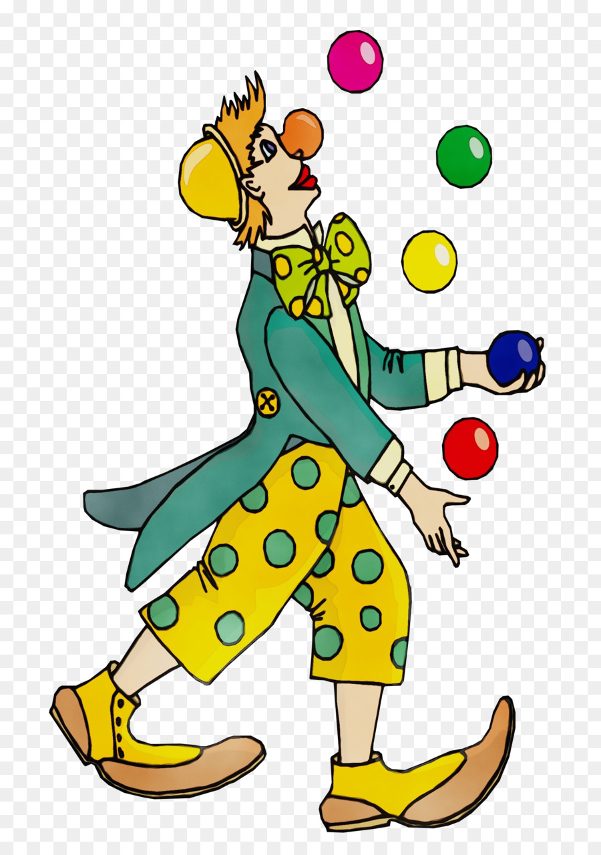
Taller diseñado para que niños y adolescentes puedan acercarse a las técnicas circenses en un marco de confianza y seguridad. A través del juego y la exploración se estimularán sus habilidades motrices y expresivas desarrollando diferentes técnicas teatrales, su acrobacia y psicomotricidad. Malabares, equilibrio, descubrimiento de emociones y sentimientos a través del clown...
- Alumnos de 07 a 16 años (nacidos en los años 2006, 2007, 2008, 2009, 2010, 2011, 2012, 2013, 2014 y 2015). Miércoles. Horario: 17:00 a 18:00 horas.

- Alumnos de 05 a 07 años (nacidos en los años 2015, 2016 y 2017). Miércoles. Horario: 18:00 a 19:00 horas.

- Alumnos de 07 a 16 años (nacidos en los años 2006, 2007, 2008, 2009, 2010, 2011, 2012, 2013, 2014 y 2015). Miércoles. Horario: 19:00 a 20:00 horas.

Taller de Psicomotricidad: (NOVEDAD CURSO 2022 - 2023)

Taller destinado favorecer el dominio de los movimientos corporales, de manera sana, buscando como objetivo general desarrollar o restablecer, a través del movimiento, la postura, la acción, el gesto y las capacidades del alumnado. Desarrollo de su capacidad sentitiva, perceptiva, comunicativa y expresiva favoreciendo su memoria, atención y concentración, la expresión de sus emociones...
- Alumnos de 03 a 05 años (nacidos en los años 2017, 2018 y 2019). Jueves. Horario: 18:00 a 19:00 horas.
- Alumnos de 06 a 12 años (nacidos en los años 2010, 2011, 2012, 2013, 2014, 2015 y 2016). Jueves. Horario: 19:00 a 20:00 horas.

Taller de Acuarela: (NOVEDAD CURSO 2022 - 2023)

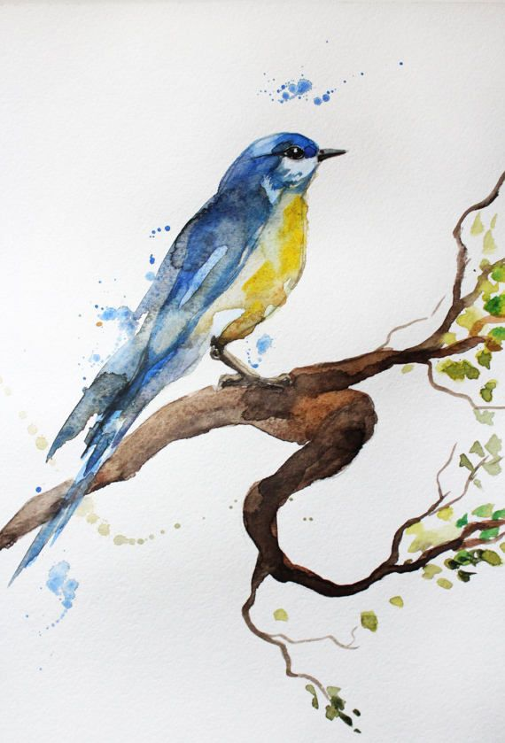
Estudio de la teoría del color. Creación de transparencia y texturas donde la naturaleza, los animales y los temas cotidianos servirán de guía inspiradora para el alumnado utilizando agua, pigmentos y todo tipo de materiales alternativos. El alumnado deberá aportar el material necesario para el adecuado desarrollo de esta actividad.

- Alumnos de 06 a 09 años (nacidos en los años 2013, 2014, 2015 y 2016). Viernes. Horario: 18:00 a 19:00 horas.

Taller de Fotografía: (NOVEDAD CURSO 2022 - 2023)

Taller en el que el alumnado, se acercará, de una manera práctica a los orígenes de la fotografía. Estudio del color y la composición. Cómo encontrar inspiración en otras artes. Redes sociales. Autorretrato. Más allá del selfie. Programas y herramientas para el tratamiento de fotografías y su publicación en redes sociales o en otras aplicaciones. Intervención con técnicas analógicas (pintura, collage...). Creación de proyectos personales.

- Alumnos de 10 a 16 años (nacidos en los años 2006, 2007, 200/8, 2009, 2010, 2011 y 2012). Viernes. Horario: 17:20 a 18:20 horas.

- Alumnos de 10 a 16 años (nacidos en los años 2006, 2007, 200/8, 2009, 2010, 2011 y 2012). Viernes. Horario: 18:20 a 19:20 horas.

Taller de Moda: El arte de coser y crear (NOVEDAD CURSO 2022 - 2023)


Técnicas básicas de costura, estampación, tintes y reciclaje textil fomentando el desarrollo de la creatividad. El alumnado deberá aportar el material necesario para el adecuado desarrollo de esta actividad.

- Alumnos de 11 a 16 años (nacidos en los años 2006, 2007, 2008, 2009, 2010 y 2011). Viernes. Horario: 17:20 a 18:20 horas.

- Alumnos de 07 a 10 años (nacidos en los años 2015, 2016 y 2017). Viernes. Horario: 18:20 a 19:20 horas.

- Alumnos de 09 a 12 años (nacidos en los años 2010, 2011, 2012 y 2013). Viernes. Horario: 19:20 a 20:20 horas.

